Консультация для родителей
Физкультура вместе с мамой и папой
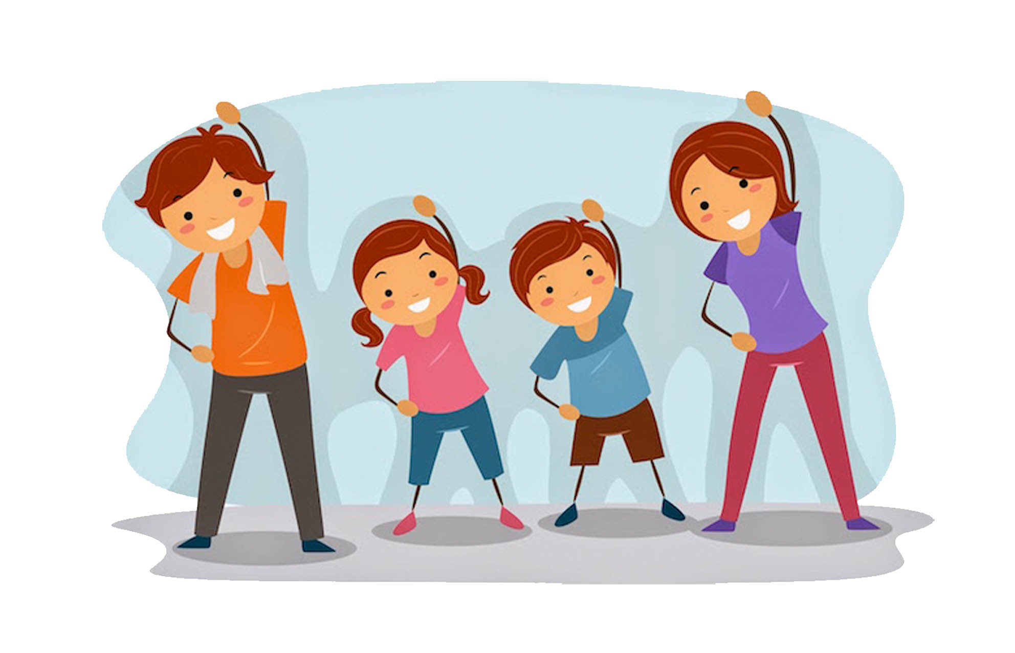
Гимнастика или зарядка – одна из наиболее распространенных форм применения физкультуры, состоящая из комплекса физических упражнений умеренной нагрузки. Зарядка тонизирует организм, повышая основные процессы жизнедеятельности – кровообращение, обмен веществ, дыхание. Делая зарядку, каждый день улучшается сон, аппетит, повышается трудоспособность. Это прекрасное средство укрепления здоровья полезно всем – и пожилым людям и детям. В идеале зарядка должна проводиться на свежем воздухе и сочетаться с легкой пробежкой, но если такой возможности нет, то помещение должно быть хорошо проветриваемым. Необходимо для этого подобрать одежду, не сковывающую движений.
Чем лучше мы научим детей радоваться движению, тем лучше подготовим их к самостоятельной жизни.
Ученые считают: Движение врожденной жизненно необходимой потребностью человека.
Полное удовлетворение ее особенно важно в раннем и дошкольном возрасте, когда формируются все основные системы и функции организма. Движения развивают ребенка физически, умственно, эстетически и нравственно.
Как заинтересовать ребенка. Личный пример родителей – лучший способ привить ребенку любовь к физкультуре. Очень важен эмоциональный фон занятий. Если похвалила мама или папа, значит все получилось здорово. Больше улыбайтесь и шутите. Включите хорошую музыку, она создает настроение и задает ритм.
Совместные занятия родителей с детьми повышают интерес родителей к уровню физического развития и двигательных возможностей детей; способствуют развитию и совершенствованию у детей двигательных умений и навыков в соответствии с их индивидуальными функциональными и двигательными особенностями развития; способствуют привлечению родителей к занятиям физическими упражнениями, к активному использованию свободного времени всей семьей.
Личный пример родителей играет первостепенную роль. Дошкольники с удовольствием будут выполнять утреннюю гимнастику вместе с родителями, а если превратить ее в интересную игру, например, предложить детям руководить гимнастикой, включить в нее самостоятельно придуманные упражнения, то польза будет двойная – физическая нагрузка плюс навыки самостоятельного творчества. Составной частью утренней гимнастики дома могут быть известные детям игры: «Запрещенное движение», «Делай наоборот», «Слушай команду» и др.
Особенно полезны подвижные игры на свежем воздухе. Играя с детьми, не стоит демонстрировать свое превосходство в силе, умении и навыках. Желательно использовать любые условия для совместных игр. Так, во время пребывания в лесу можно устроить соревнование по метанию шишек в цель, на дальность, эстафету с шишками и т. д.
Выполнение различных движений на свежем воздухе – в лесу, на лугу, у воды – имеет неоценимое оздоровительное значение, оказывает сильное закаливающее воздействие на организм ребенка.
Во время выполнения разнообразных движений, организованных на лоне природы, создаются благоприятные условия не только для воспитания прочных двигательных навыков у детей, но и для образования умений использовать эти навыки в различных жизненных ситуациях.
Целесообразно проводить упражнения в основных движениях на природе также потому, что для правильного их использования нужен простор. Так, лазать, метать, бегать, играть в мяч и прыгать значительно интереснее на полянке, в лесу, на лугу, чем в помещении. Здесь движения детей становятся более естественными, непринужденными. Окружающая обстановка располагает к активным действиям. Ребенок может перепрыгивать через ямки, канавки, ручьи, невысокие кустики, делая энергичный разбег и приземляясь на мягкий грунт (песок, траву). Тут-то и упасть не страшно! В результате таких упражнений движения детей становятся более точными, ловкими.
Преодоление естественных препятствий требует от детей не только умений и навыков, но и ловкости. Смелости. Чтобы перепрыгнуть канавку,
встретившуюся на пути, или перейти по камням ручей, дети должны стараться не упасть, не испачкаться.
Весна, лето и осень наиболее благоприятны для выполнения упражнений в лесу, поле, реке, озере.
Общие правила для домашней зарядки :
• Утренняя зарядка не может полноценно заменить подвижные игры или специальные физические упражнения
• Одежда для зарядки не должна стеснять движения
• Во время занятий предложите ребёнку сначала, например, сделать одно упражнение для рук и плечевого пояса, затем 2 – 3 упражнения для туловища и 2 – 3 упражнения для ног.
• Заканчивать гимнастику лучше всего спокойной ходьбой
• Продолжительность занятий с младшими детьми должна составлять около 5 минут, а со старшими детьми около 10 минут.
• Не следует включать в домашнюю зарядку упражнения, требующие от ребёнка напряжённого внимания.
• Занятия должны иметь определённую последовательность. Первые упражнения не должны требовать большие затраты сил, а последующие можно выполнять с большей нагрузкой.
• Упражнения, вовлекающие большие группы мышц требуют меньшего количества повторений.
• Если ребёнок теряет интерес к каким-то упражнениям, постарайтесь их заменить.
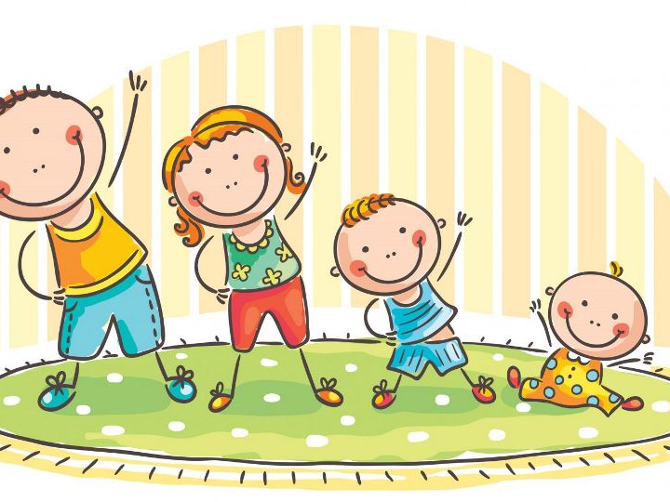
Зарядка всей семьей
1. «Пружинка»
И.п. – сидя на футболе, ноги врозь, руки на коленях, локти развести. - пружинить на футболе, сначала медленно, затем в быстром темпе; - подтягивать к груди то одно, то другое колено, руки развести в стороны. 2. 2. «Разгибание на шаре»
И.п. – встать на колени и лечь животом на шар, руки прямые на шаре. 1 – поднять руки, голову, выпрямить спину. Живот и рёбра от шара не отрывать. 2 – и.п. Повторить 5-6 раз.
3. « Подними шар»
И.п.- лёжа на спине, шар зажать между лодыжками, руки вдоль туловища. 1- поднять ноги с шаром. 2 – и.п. Повторить 5-6 раз.
4. «Барабанщик».
И.п. – лёжа на спине, руки вдоль туловища, ноги, согнутые в коленях, положить на шар. - бить пятками поочерёдно по шару сверху вниз.
5. «Кошечка»
И.п. – стоя на коленях, ладони положить на шар. - выгнуть спину («кошечка злая» ). - прогнуться в спине («кошечка добрая» ).
6. «Отжимание»
И.п. – лёжа бёдрами на мяче, ноги вместе, руки упираются в пол. Кисти на ширине плеч. 1- вдох – руки согнуть. 2- выдох – руки выпрямить. Повторить 8-10 раз.
7. «Прыжки»
И.п.- стоя ноги врозь, шар в вытянутых руках. - подпрыгнуть, согнуть ноги в коленях, достать коленями шар. Повторить 8-10раз. И будьте всегда рядом с ребенком, выполняйте все упражнения вместе с ним, это сблизит вас еще больше, да и принесет уйму пользы для вашего здоровья.
Помните! - Здоровье детей в наших руках! Будьте здоровы!
